高光谱 55 项算法能力
与服务封装方案

L0–L4 全链路能力地图 · FastAPI 统一服务 · 生产化路线

版本：V1.0
日期：2026年8月
适用：领导汇报、产品规划、研发联调

目录
请在 Word 中右键更新目录

一、执行摘要
本报告将高光谱数据从采集到地块汇总划分为 L0–L4 五级，并与控制台九段菜单对齐，形成 55 项算法/工程能力清单，并以单进程 FastAPI 服务提供统一 HTTP 入口。根据 2026-09-08 最近一次自动测试记录，55/55 接口返回 HTTP 200 且 success=true；55 项均已有可运行实现并产出文件。
重要口径：骨架接口可达不等于核心算法已实现；生产计划必须分别管理“接口覆盖率、算法实现率、精度达标率”。
能力覆盖 | 55 项，覆盖航线规划、采集质检、辐射校正、反射率与正射、镶嵌与特征、指数与识别、图斑整理和地块汇总
当前实现 | 55 项可运行；0 项骨架
接口验证 | HTTP 200 = 55/55；success=true = 55/55；可运行项产出 files = 55/55
服务定位 | 当前适合培训、联调与能力地图；生产化需补鉴权、异步调度、监控、算法精度验收
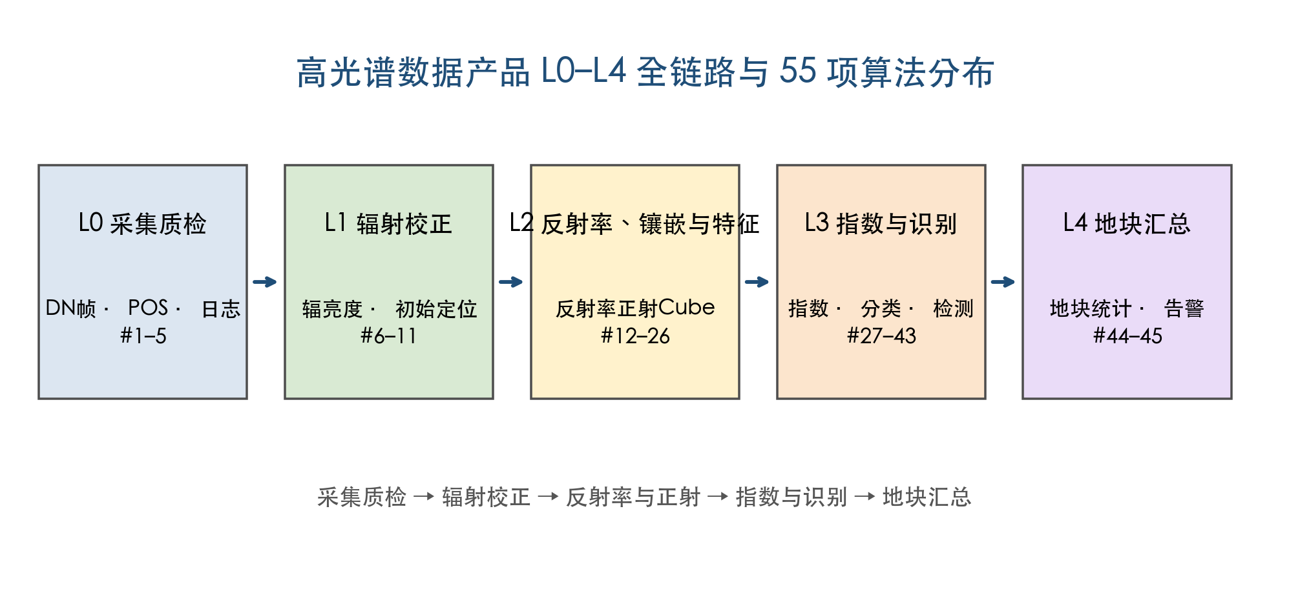
图 1 高光谱 L0–L4 全链路与 55 项算法分布

二、服务现状与总体架构
当前服务采用“一个进程、一个端口、一算法一目录”的结构。调用方上传 GeoTIFF、GeoJSON 或 CSV，通过统一 `/api/v1/{algorithm_id}/run` 契约获取 JSON，其中 `data` 返回统计/指标，`files` 返回专题图、栅格、矢量或模型产物路径。该设计降低联调成本，但生产环境还需在执行、存储与治理层进一步拆分。
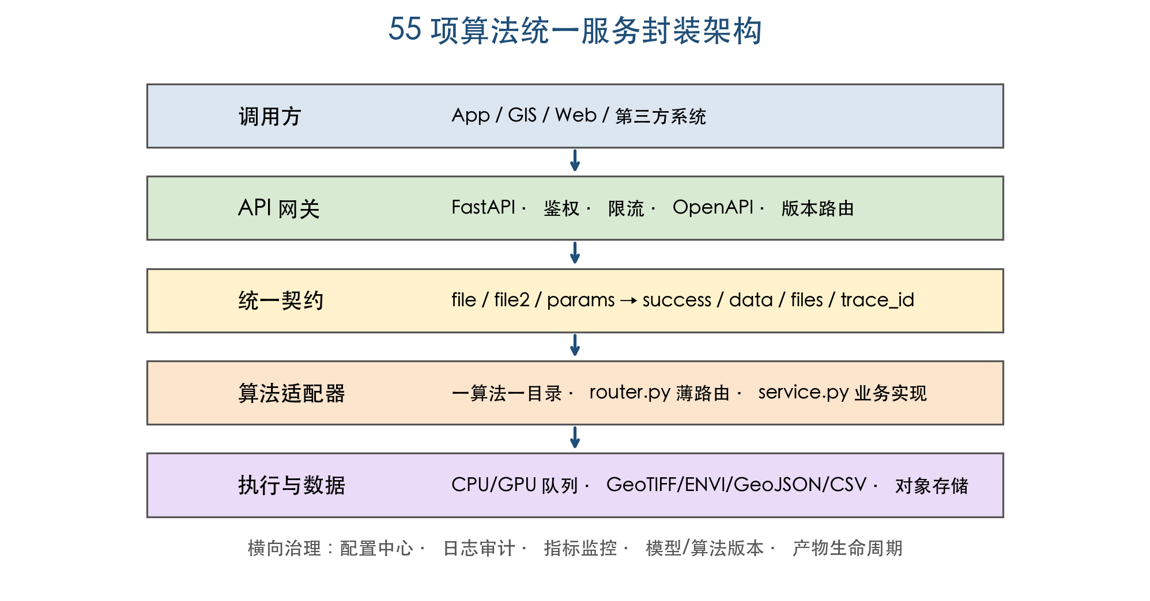
图 2 55 项算法统一服务封装架构
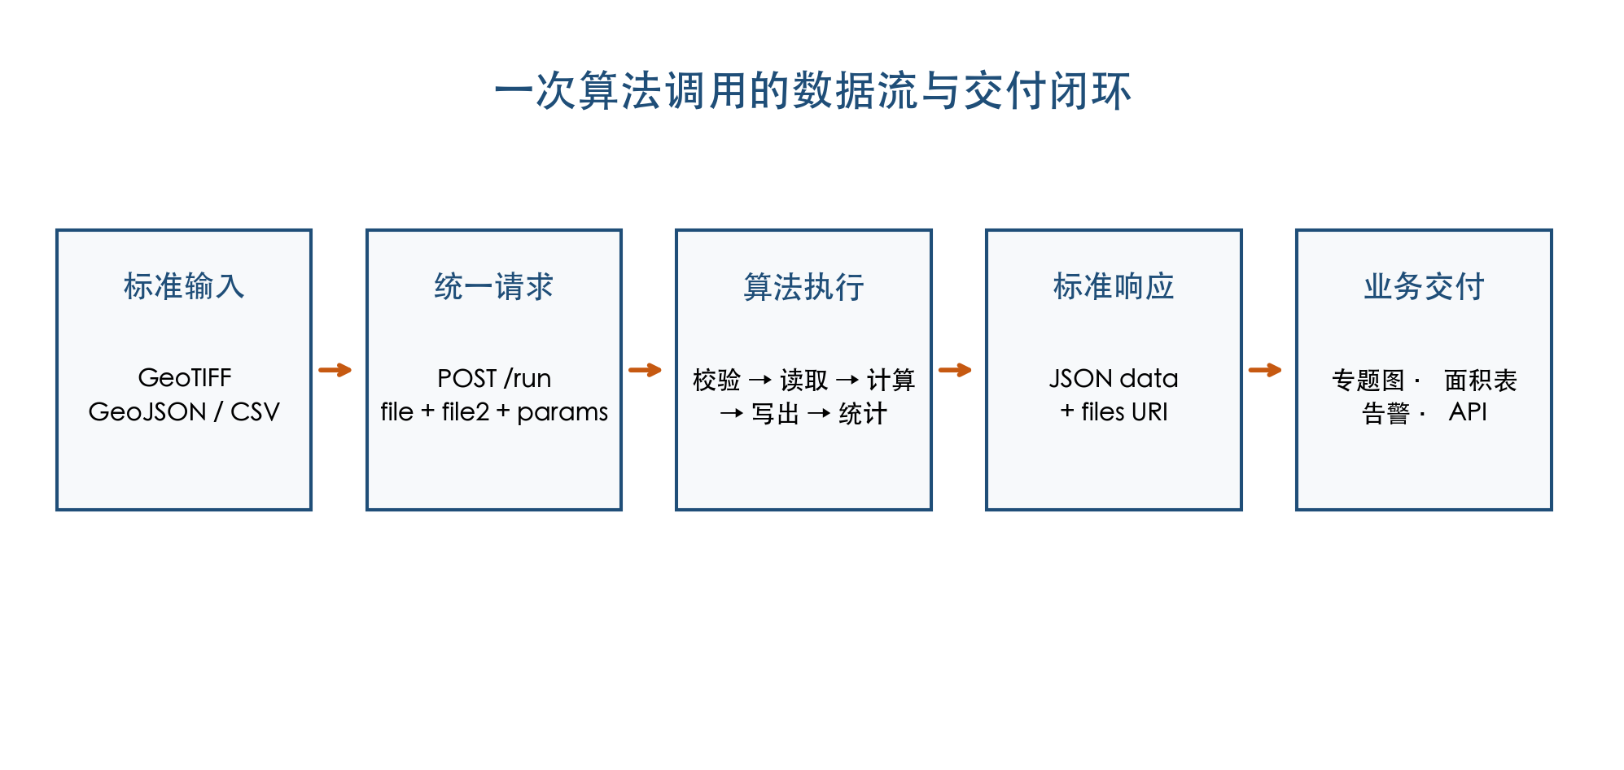
图 3 一次算法调用的数据流与交付闭环

55 项算法能力总览
编号 | 层级 | 算法 ID | 算法/方法 | 状态 | 一句话用途
01 | L0 前 | 01_flight_planning | 航线规划与覆盖优化 | 可运行 | 决定怎么飞才采得全
02 | L0 | 02_sync_timestamp | 同步曝光与时间戳对齐 | 可运行 | 多拍传感器时间对齐
03 | L0 | 03_pos_solution | POS轨迹平滑与杠杆臂校正 | 可运行 | 平滑轨迹并改正安装偏移
04 | L0 | 04_flight_qc | 架次过曝与场景统计质检 | 可运行 | 过曝门控与场景统计
05 | L0 | 05_cloud_shadow | 云/云影检测 | 可运行 | 遮挡区域打标
06 | L0→L1 | 06_dark_current | 暗电流校正 | 可运行 | 去本底噪声
07 | L0→L1 | 07_bad_pixel | 坏线/坏像元修复 | 可运行 | 修传感器缺陷
08 | L0→L1 | 08_destriping | 条带噪声去除 | 可运行 | 去推扫条纹
09 | L0→L1 | 09_smile_keystone | 光谱微笑/关键畸变校正 | 可运行 | 修光谱几何畸变
10 | L0→L1 | 10_radiance_calibration | 辐射定标 DN→辐亮度 | 可运行 | 变成物理量
11 | L1 | 11_relative_radiometric | 相对辐射归一 | 可运行 | 不同架次亮度对齐
12 | L1→L2 | 12_panel_reflectance | 白板/灰板反射率定标 | 可运行 | 无人机常用变反射率
13 | L1→L2 | 13_atmospheric_correction | 大气校正 | 可运行 | 去大气影响（多用于星载）
14 | L1→L2 | 14_brdf_correction | BRDF/观测几何校正 | 可运行 | 减弱观测角造成的明暗差
15 | L1→L2 | 15_geo_locate | POS中心点与GSD粗定位 | 可运行 | 像素落到大概坐标
16 | L1→L2 | 16_orthorectify | 正射校正 | 可运行 | 消地形与姿态畸变
17 | L2 | 17_mosaic | 影像匹配与镶嵌 | 可运行 | 多航带拼成整景
18 | L2 | 18_color_balance | Wallis局部匀色 | 可运行 | 改善局部亮度观感
19 | L2 | 19_multi_source_register | HSI-RGB全局平移配准 | 可运行 | RGB 平移对齐 HSI
20 | L2 | 20_bad_band_remove | 坏波段剔除 | 可运行 | 清洗立方体
21 | L2 | 21_savgol_smooth | Savitzky-Golay平滑 | 可运行 | 光谱平滑与特征增强
22 | L2 | 22_normalize | 标准化/归一化 | 可运行 | 给模型统一量纲
23 | L2 | 23_pca | PCA/MNF降维 | 可运行 | 百波段压到几十维
24 | L2 | 24_band_select | 波段/特征选择 | 可运行 | 选出最有用的波段
25 | L2 | 25_superpixel | 超像素/对象分割 | 可运行 | 按斑块而非纯像素分析
26 | L2 | 26_patch_build | Patch/样本构建 | 可运行 | 切出训练推理小块
27 | L3 | 27_ndvi | NDVI植被指数 | 可运行 | 最常用长势指数
28 | L3 | 28_ndre | NDRE红边植被指数 | 可运行 | 密冠层/氮相关
29 | L3 | 29_evi_savi | EVI/SAVI/MSAVI | 可运行 | 抑大气或土壤背景
30 | L3 | 30_ndmi_ndwi | NDMI/NDWI/MNDWI | 可运行 | 水分与水体
31 | L3 | 31_red_edge_params | 红边位置与光谱特征参数 | 可运行 | 高光谱特色物候/胁迫特征
32 | L3 | 32_regression_inversion | 经验回归反演 | 可运行 | 叶绿素、氮等连续量
33 | L3 | 33_physical_inversion | 辐射传输物理反演 | 可运行 | 机理法反演 LAI 等
34 | L3 | 34_svm_rf_classify | SVM/随机森林分类 | 可运行 | 传统像素分类
35 | L3 | 35_spectral_matching | 光谱匹配分类(SAM) | 可运行 | 与光谱库比对识物
36 | L3 | 36_cnn1d_classify | 1D-CNN光谱分类 | 可运行 | 沿光谱深度学习
37 | L3 | 37_cnn3d_classify | 2D/3D-CNN空谱分类 | 可运行 | 业界与论文主流分类
38 | L3 | 38_transformer_classify | SpectralFormer光谱分类 | 可运行 | 光谱序列分类
39 | L3 | 39_few_shot_classify | SAM均值原型少样本分类 | 可运行 | 少量支持样本分类
40 | L3 | 40_detect_segment | 低NDVI种子ACE目标检测 | 可运行 | 相对目标候选斑块
41 | L3 | 41_unmixing | 混合像元分解 | 可运行 | 像素内各类占比
42 | L3 | 42_anomaly_detect | 异常检测 | 可运行 | 找「不像周围」的点
43 | L3 | 43_change_detect | 多时相变化检测 | 可运行 | 前后对比找变化
44 | L3→L4 | 44_postprocess_smooth | 分类后处理平滑/小斑剔除 | 可运行 | 图更好看更稳
45 | L4 | 45_parcel_zonal_stats | 地块汇总与专题统计 | 可运行 | 领导/客户最终交付
46 | L3 | 46_reci | RECI红边叶绿素指数 | 可运行 | 红边叶绿素相对指数
47 | L3 | 47_gndvi | GNDVI绿色归一化植被指数 | 可运行 | 绿光归一化绿度
48 | L3 | 48_osavi | OSAVI优化土壤调节植被指数 | 可运行 | 固定土壤项 L=0.16
49 | L3 | 49_arvi | ARVI耐大气植被指数 | 可运行 | 蓝光修正红光
50 | L3 | 50_vari | VARI可见大气阻力指数 | 可运行 | 只用可见光估覆盖
51 | L3 | 51_lai_index | 叶面积经验指数 | 可运行 | EVI 线性式，不是 #33
52 | L3 | 52_nbr | NBR标准化燃烧率 | 可运行 | 过火相对差异
53 | L3 | 53_sipi | SIPI结构不敏感色素指数 | 可运行 | 色素比值相对指数
54 | L3 | 54_gci | GCI绿色叶绿素指数 | 可运行 | 绿光叶绿素相对指数
55 | L3 | 55_ndsi | NDSI归一化差值雪指数 | 可运行 | 积雪相对指数，不是水

四、55 项算法逐项说明

L0 能力组

01. 航线规划与覆盖优化
算法标识 | 01_flight_planning ｜ 层级：L0 前 ｜ 状态：可运行（已有核心实现）
一句话用途 | 决定怎么飞才采得全
解决什么问题 | 规划航高、重叠、航迹，保证测区采全、可拼接
原理简述 | 把测区边界转成平行航线，并结合航高、视场角、旁向/航向重叠率估算航带间距和触发点；本质是满足覆盖约束下的路径优化。
典型场景 | 无人机起飞前；大田、园区、矿区测绘任务
输入数据 | 测区边界、DEM、相机参数、分辨率要求、禁飞区
输出结果 | 航线文件、航点列表、预估架次与时长
接口参数示例 | {"cruise_speed_m_s": 8}
封装与生产建议 | 建议作为采集后批处理或边缘端流水线节点封装。CPU优先；与相机SDK、定标文件和采集日志解耦。统一返回任务标识、统计信息、产物URI和处理日志。当前已有可运行实现，应补充参数校验、基准数据、性能指标和异常回滚后再进入生产。

L0 能力组

02. 同步曝光与时间戳对齐
算法标识 | 02_sync_timestamp ｜ 层级：L0 ｜ 状态：可运行（已有核心实现）
一句话用途 | 多拍传感器时间对齐
解决什么问题 | 让高光谱、RGB、POS 在时间轴上对齐，避免「图对不上姿态」
原理简述 | 以统一时钟或触发脉冲为基准，对各设备时间戳做偏移估计和插值匹配，建立“影像帧—GPS/IMU姿态”的一一对应关系。
典型场景 | 多传感器挂载同飞；后续几何与融合的前提
输入数据 | 各传感器时间戳、触发脉冲记录
输出结果 | 对齐后的帧-姿态对应表
接口参数示例 | {}
封装与生产建议 | 建议作为采集后批处理或边缘端流水线节点封装。CPU优先；与相机SDK、定标文件和采集日志解耦。统一返回任务标识、统计信息、产物URI和处理日志。当前已有可运行实现，应补充参数校验、基准数据、性能指标和异常回滚后再进入生产。

03. POS轨迹平滑与杠杆臂校正
算法标识 | 03_pos_solution ｜ 层级：L0 ｜ 状态：可运行（已有核心实现）
一句话用途 | 平滑轨迹并改正安装偏移
解决什么问题 | 对已解算 POS CSV 做轨迹平滑与杠杆臂校正
原理简述 | 对已解算 POS CSV 做粗差剔除、轨迹平滑和杠杆臂校正，输出平滑后的位置、姿态与速度；不读取原始 IMU 比力或角速度。
典型场景 | 所有需要正射、镶嵌、上地图的飞行任务
输入数据 | 已解算 POS CSV（time,lat,lon,alt,roll,pitch,yaw）
输出结果 | 平滑后的位置、姿态、速度与 gnss_ok 标志（JSON/CSV）
接口参数示例 | {}
封装与生产建议 | 建议作为采集后批处理或边缘端流水线节点封装。CPU优先；与相机SDK、定标文件和采集日志解耦。统一返回任务标识、统计信息、产物URI和处理日志。当前已有可运行实现，应补充参数校验、基准数据、性能指标和异常回滚后再进入生产。

04. 架次过曝与场景统计质检
算法标识 | 04_flight_qc ｜ 层级：L0 ｜ 状态：可运行（已有核心实现）
一句话用途 | 过曝门控与场景统计
解决什么问题 | 统计过曝/欠曝比例与场景亮度，门控本架是否可进入后续处理
原理简述 | 由位深或数据最大值推断饱和电平，统计过曝/欠曝比例与全景场景指标，并仅以过曝比例门控通过与复飞；不检测丢帧、模糊或曝光日志。
典型场景 | 落地后第一道关；光照突变、颠簸、存储异常时
输入数据 | L0 DN GeoTIFF，可选 bit_depth 与过曝比例阈值
输出结果 | 质检报告（过曝/欠曝比例、场景统计、通过/复飞建议）
接口参数示例 | {"max_saturated_ratio": 0.01}
封装与生产建议 | 建议作为采集后批处理或边缘端流水线节点封装。CPU优先；与相机SDK、定标文件和采集日志解耦。统一返回任务标识、统计信息、产物URI和处理日志。当前已有可运行实现，应补充参数校验、基准数据、性能指标和异常回滚后再进入生产。

05. 云/云影检测
算法标识 | 05_cloud_shadow ｜ 层级：L0 ｜ 状态：可运行（已有核心实现）
一句话用途 | 遮挡区域打标
解决什么问题 | 识别云与阴影覆盖，避免当正常地物分析
原理简述 | 利用云的高亮、低温或特定光谱响应，以及云影的暗值和空间邻接关系，输出像素级遮挡掩膜。
典型场景 | 卫星与高空数据常见；低空偶发薄云/树影也可借鉴
输入数据 | L0/L1 多波段或 RGB
输出结果 | 云/影掩膜（0/1 或概率图）
接口参数示例 | {}
封装与生产建议 | 建议作为采集后批处理或边缘端流水线节点封装。CPU优先；与相机SDK、定标文件和采集日志解耦。统一返回任务标识、统计信息、产物URI和处理日志。当前已有可运行实现，应补充参数校验、基准数据、性能指标和异常回滚后再进入生产。

06. 暗电流校正
算法标识 | 06_dark_current ｜ 层级：L0→L1 ｜ 状态：可运行（已有核心实现）
一句话用途 | 去本底噪声
解决什么问题 | 减去传感器在无光时的本底，降低固定偏差
原理简述 | 用遮光条件下采集的暗参考估计探测器本底响应，并从每个像元的原始DN中扣除，降低固定模式偏置。
典型场景 | 高光谱相机预处理几乎标配
输入数据 | 原始 DN、暗电流参考帧
输出结果 | 去本底后的 DN
接口参数示例 | {}
封装与生产建议 | 建议作为采集后批处理或边缘端流水线节点封装。CPU优先；与相机SDK、定标文件和采集日志解耦。统一返回任务标识、统计信息、产物URI和处理日志。当前已有可运行实现，应补充参数校验、基准数据、性能指标和异常回滚后再进入生产。

07. 坏线/坏像元修复
算法标识 | 07_bad_pixel ｜ 层级：L0→L1 ｜ 状态：可运行（已有核心实现）
一句话用途 | 修传感器缺陷
解决什么问题 | 修复探测器坏点、坏列，避免条纹伪影
原理简述 | 依据坏像元标定表或统计异常检测定位坏点、坏列，再使用邻域、同波段或跨波段插值恢复连续影像。
典型场景 | 推扫相机老化或出厂缺陷
输入数据 | DN、坏像元表
输出结果 | 修复后 DN（插值或邻域填充）
接口参数示例 | {}
封装与生产建议 | 建议作为采集后批处理或边缘端流水线节点封装。CPU优先；与相机SDK、定标文件和采集日志解耦。统一返回任务标识、统计信息、产物URI和处理日志。当前已有可运行实现，应补充参数校验、基准数据、性能指标和异常回滚后再进入生产。

08. 条带噪声去除
算法标识 | 08_destriping ｜ 层级：L0→L1 ｜ 状态：可运行（已有核心实现）
一句话用途 | 去推扫条纹
解决什么问题 | 去除推扫方向周期性亮暗条纹
原理简述 | 估计推扫方向各探测单元的系统性响应差异，通过列/行统计、频域滤波或低秩分解压制周期性条纹。
典型场景 | 机载/星载推扫高光谱常见问题
输入数据 | 校正中 DN 或辐亮度
输出结果 | 去条带影像
接口参数示例 | {}
封装与生产建议 | 建议作为采集后批处理或边缘端流水线节点封装。CPU优先；与相机SDK、定标文件和采集日志解耦。统一返回任务标识、统计信息、产物URI和处理日志。当前已有可运行实现，应补充参数校验、基准数据、性能指标和异常回滚后再进入生产。

09. 光谱微笑/关键畸变校正
算法标识 | 09_smile_keystone ｜ 层级：L0→L1 ｜ 状态：可运行（已有核心实现）
一句话用途 | 修光谱几何畸变
解决什么问题 | 校正光谱维与空间维耦合畸变，保证「同一波段真的是同一波长」
原理简述 | 依据实验室波长/空间标定模型，对不同视场位置的波长偏移和空间偏移进行重采样，保证同一波段含义一致。
典型场景 | 精密定量与光谱库匹配前；高端机载/星载处理
输入数据 | 传感器模型、实验室光谱定标数据、DN/辐亮度
输出结果 | 光谱几何校正后的数据立方体
接口参数示例 | {}
封装与生产建议 | 建议作为采集后批处理或边缘端流水线节点封装。CPU优先；与相机SDK、定标文件和采集日志解耦。统一返回任务标识、统计信息、产物URI和处理日志。当前已有可运行实现，应补充参数校验、基准数据、性能指标和异常回滚后再进入生产。

10. 辐射定标 DN→辐亮度
算法标识 | 10_radiance_calibration ｜ 层级：L0→L1 ｜ 状态：可运行（已有核心实现）
一句话用途 | 变成物理量
解决什么问题 | 把仪器计数变成有单位的辐亮度，具备物理可比性
原理简述 | 应用相机定标系数、积分时间和增益，将无量纲DN线性或非线性转换为有物理单位的辐亮度。
典型场景 | 定量遥感、跨传感器对比、进入大气校正前
输入数据 | 校正后 DN、定标系数、积分时间等元数据
输出结果 | L1 辐亮度产品（Radiance Cube/条带）
接口参数示例 | {"gain": 0.01, "offset": 0.0}
封装与生产建议 | 建议作为采集后批处理或边缘端流水线节点封装。CPU优先；与相机SDK、定标文件和采集日志解耦。统一返回任务标识、统计信息、产物URI和处理日志。当前已有可运行实现，应补充参数校验、基准数据、性能指标和异常回滚后再进入生产。

L1 能力组

11. 相对辐射归一
算法标识 | 11_relative_radiometric ｜ 层级：L1 ｜ 状态：可运行（已有核心实现）
一句话用途 | 不同架次亮度对齐
解决什么问题 | 消除不同架次光照、增益差异，使亮度可对比
原理简述 | 利用多架次重叠区或伪不变地物建立景间转换关系，把不同光照与增益条件下的数据拉到同一辐射基准。
典型场景 | 一天多架次、多日监测、镶嵌前匀光
输入数据 | 多景 L1/L2、重叠区或伪不变特征
输出结果 | 辐射一致化后的多景数据
接口参数示例 | {}
封装与生产建议 | 建议作为业务聚合服务封装。输出稳定的地块ID、统计口径、专题图和告警规则版本。统一返回任务标识、统计信息、产物URI和处理日志。当前已有可运行实现，应补充参数校验、基准数据、性能指标和异常回滚后再进入生产。

12. 白板/灰板反射率定标
算法标识 | 12_panel_reflectance ｜ 层级：L1→L2 ｜ 状态：可运行（已有核心实现）
一句话用途 | 无人机常用变反射率
解决什么问题 | 用地面参考板把辐亮度转为地表反射率（无人机最常用）
原理简述 | 用已知反射率参考板建立辐亮度到反射率的经验线关系，抵消当时光照条件，适合低空无人机快速定标。
典型场景 | 低空农情、植被指数、分类前；替代完整大气校正
输入数据 | 辐亮度、白板光谱/同步测量
输出结果 | 近似/地表 反射率立方体
接口参数示例 | {"scale": 0.001}
封装与生产建议 | 建议作为大文件异步任务封装。采用分块读取、保留空间参考和NoData；重投影/镶嵌任务需要独立工作目录。统一返回任务标识、统计信息、产物URI和处理日志。当前已有可运行实现，应补充参数校验、基准数据、性能指标和异常回滚后再进入生产。

13. 大气校正
算法标识 | 13_atmospheric_correction ｜ 层级：L1→L2 ｜ 状态：可运行（已有核心实现）
一句话用途 | 去大气影响（多用于星载）
解决什么问题 | 扣除大气吸收散射，得到更接近真实的地表反射率
原理简述 | 通过辐射传输模型估计大气吸收、散射和路径辐射，从传感器观测辐亮度反演地表真实反射率。
典型场景 | 卫星高光谱、有人机高空；跨区域定量对比
输入数据 | 辐亮度、大气参数（水汽、气溶胶等）
输出结果 | 地表反射率产品（常称 L2A 一类）
接口参数示例 | {}
封装与生产建议 | 建议作为大文件异步任务封装。采用分块读取、保留空间参考和NoData；重投影/镶嵌任务需要独立工作目录。统一返回任务标识、统计信息、产物URI和处理日志。当前已有可运行实现，应补充参数校验、基准数据、性能指标和异常回滚后再进入生产。

14. BRDF/观测几何校正
算法标识 | 14_brdf_correction ｜ 层级：L1→L2 ｜ 状态：可运行（已有核心实现）
一句话用途 | 减弱观测角造成的明暗差
解决什么问题 | 减弱太阳-观测角度不同造成的「一边亮一边暗」
原理简述 | 建模太阳—地物—传感器几何导致的方向性反射差异，将不同观测角数据归一到统一参考角度。
典型场景 | 宽视场航带边缘、多日多角度合成
输入数据 | 反射率、太阳/观测天顶角方位角
输出结果 | 角度归一后的反射率
接口参数示例 | {"solar_zenith": 30, "view_zenith": 10}
封装与生产建议 | 建议作为大文件异步任务封装。采用分块读取、保留空间参考和NoData；重投影/镶嵌任务需要独立工作目录。统一返回任务标识、统计信息、产物URI和处理日志。当前已有可运行实现，应补充参数校验、基准数据、性能指标和异常回滚后再进入生产。

15. POS中心点与GSD粗定位
算法标识 | 15_geo_locate ｜ 层级：L1→L2 ｜ 状态：可运行（已有核心实现）
一句话用途 | 像素落到大概坐标
解决什么问题 | 以单个 POS 中心点与 GSD 写北向上仿射，不使用姿态
原理简述 | 以单个 POS 中心点和估算 GSD 写北向上仿射，供落点预览；不使用姿态，也不是共线方程或完整直接地理定位。
典型场景 | 正射前；快速预览落点
输入数据 | 影像条带、POS、相机内参
输出结果 | 带粗略地理参考的条带
接口参数示例 | {}
封装与生产建议 | 建议作为大文件异步任务封装。采用分块读取、保留空间参考和NoData；重投影/镶嵌任务需要独立工作目录。统一返回任务标识、统计信息、产物URI和处理日志。当前已有可运行实现，应补充参数校验、基准数据、性能指标和异常回滚后再进入生产。

16. 正射校正
算法标识 | 16_orthorectify ｜ 层级：L1→L2 ｜ 状态：可运行（已有核心实现）
一句话用途 | 消地形与姿态畸变
解决什么问题 | 消除地形起伏与姿态引起的几何畸变，像素可准确落图
原理简述 | 结合相机模型、POS和DEM进行地形反投影与重采样，消除倾斜摄影和地形起伏造成的位置偏差。
典型场景 | 要量面积、叠地块、做 GIS 的所有项目
输入数据 | 条带、POS、DEM、相机模型
输出结果 | 正射条带（Orthophoto / Ortho Cube）
接口参数示例 | {}
封装与生产建议 | 建议作为大文件异步任务封装。采用分块读取、保留空间参考和NoData；重投影/镶嵌任务需要独立工作目录。统一返回任务标识、统计信息、产物URI和处理日志。当前已有可运行实现，应补充参数校验、基准数据、性能指标和异常回滚后再进入生产。

L2 能力组

17. 影像匹配与镶嵌
算法标识 | 17_mosaic ｜ 层级：L2 ｜ 状态：可运行（已有核心实现）
一句话用途 | 多航带拼成整景
解决什么问题 | 多航带拼成测区完整一张图
原理简述 | 把同 CRS 的两幅栅格落到统一网格，重叠像元按到边缘的距离加权羽化；不提取同名点，也不搜索接缝线。
典型场景 | 大田多航线飞行；生成整景 L2
输入数据 | 多条正射条带、重叠区
输出结果 | 整景反射率正射立方体（典型 L2 交付）
接口参数示例 | {}
封装与生产建议 | 建议作为大文件异步任务封装。采用分块读取、保留空间参考和NoData；重投影/镶嵌任务需要独立工作目录。统一返回任务标识、统计信息、产物URI和处理日志。当前已有可运行实现，应补充参数校验、基准数据、性能指标和异常回滚后再进入生产。

18. Wallis局部匀色
算法标识 | 18_color_balance ｜ 层级：L2 ｜ 状态：可运行（已有核心实现）
一句话用途 | 改善局部亮度观感
解决什么问题 | 逐波段 Wallis 局部匀光，不执行接缝线优化
原理简述 | 对单幅多波段栅格逐波段做 Wallis 局部匀色；不读取相邻影像，也不搜索或优化接缝线。
典型场景 | 出图给客户看；镶嵌后美化
输入数据 | 镶嵌前多条带或初镶嵌图
输出结果 | 匀色后镶嵌产品
接口参数示例 | {}
封装与生产建议 | 建议作为大文件异步任务封装。采用分块读取、保留空间参考和NoData；重投影/镶嵌任务需要独立工作目录。统一返回任务标识、统计信息、产物URI和处理日志。当前已有可运行实现，应补充参数校验、基准数据、性能指标和异常回滚后再进入生产。

19. HSI-RGB全局平移配准
算法标识 | 19_multi_source_register ｜ 层级：L2 ｜ 状态：可运行（已有核心实现）
一句话用途 | RGB 平移对齐 HSI
解决什么问题 | 估计全局亚像元平移，把 RGB 对齐到 HSI
原理简述 | 把 HSI 与 RGB 均波段成灰度后估计一个全局亚像元平移并重采样 RGB；不接受矢量控制，也不是矢量边界配准。
典型场景 | 已粗对齐、仅剩平移差异的 HSI-RGB 栅格
输入数据 | HSI Cube、RGB 栅格
输出结果 | HSI 参考栅格与平移后的 RGB
接口参数示例 | {}
封装与生产建议 | 建议作为大文件异步任务封装。采用分块读取、保留空间参考和NoData；重投影/镶嵌任务需要独立工作目录。统一返回任务标识、统计信息、产物URI和处理日志。当前已有可运行实现，应补充参数校验、基准数据、性能指标和异常回滚后再进入生产。

20. 坏波段剔除
算法标识 | 20_bad_band_remove ｜ 层级：L2 ｜ 状态：可运行（已有核心实现）
一句话用途 | 清洗立方体
解决什么问题 | 去掉水汽强吸收等噪声波段，提升后续稳定
原理简述 | 按场景像元均值/标准差比（非传感器 SNR）、水汽吸收区或指定索引剔除不可靠波段；本算法只剔除波段，不执行光谱平滑或去噪。
典型场景 | 分类/指数/反演前；1400、1900 nm 附近常剔除
输入数据 | L2 反射率 Cube
输出结果 | 清洗后 Cube（波段数减少）
接口参数示例 | {"drop_bands": [0, 5]}
封装与生产建议 | 建议作为大文件异步任务封装。采用分块读取、保留空间参考和NoData；重投影/镶嵌任务需要独立工作目录。统一返回任务标识、统计信息、产物URI和处理日志。当前已有可运行实现，应补充参数校验、基准数据、性能指标和异常回滚后再进入生产。

21. Savitzky-Golay平滑
算法标识 | 21_savgol_smooth ｜ 层级：L2 ｜ 状态：可运行（已有核心实现）
一句话用途 | 光谱平滑与特征增强
解决什么问题 | 平滑光谱噪声；包络线去除突出吸收特征
原理简述 | Savitzky–Golay在移动窗口内做低阶多项式拟合以平滑噪声；包络线去除则归一化光谱背景、突出吸收谷形态。
典型场景 | 矿物识别、精细光谱匹配、特征工程
输入数据 | 像素光谱或整景 Cube
输出结果 | 平滑谱 / 去包络光谱特征
接口参数示例 | {"window_length": 5, "polyorder": 2}
封装与生产建议 | 建议作为大文件异步任务封装。采用分块读取、保留空间参考和NoData；重投影/镶嵌任务需要独立工作目录。统一返回任务标识、统计信息、产物URI和处理日志。当前已有可运行实现，应补充参数校验、基准数据、性能指标和异常回滚后再进入生产。

22. 标准化/归一化
算法标识 | 22_normalize ｜ 层级：L2 ｜ 状态：可运行（已有核心实现）
一句话用途 | 给模型统一量纲
解决什么问题 | 统一数值范围，便于机器学习
原理简述 | 按波段或样本计算均值方差、最小最大值，把不同量纲特征变换到可比较范围，避免大数值波段支配模型。
典型场景 | 几乎所有 ML/DL 训练与推理前
输入数据 | Cube 或光谱向量
输出结果 | z-score / minmax 等标准化特征
接口参数示例 | {"method": "zscore"}
封装与生产建议 | 建议作为大文件异步任务封装。采用分块读取、保留空间参考和NoData；重投影/镶嵌任务需要独立工作目录。统一返回任务标识、统计信息、产物URI和处理日志。当前已有可运行实现，应补充参数校验、基准数据、性能指标和异常回滚后再进入生产。

23. PCA/MNF降维
算法标识 | 23_pca ｜ 层级：L2 ｜ 状态：可运行（已有核心实现）
一句话用途 | 百波段压到几十维
解决什么问题 | 压缩高度相关的上百波段，降冗余与噪声
原理简述 | PCA寻找最大方差正交方向，MNF同时考虑噪声协方差，ICA强调统计独立性；共同目标是压缩冗余波段。
典型场景 | 深度学习前、小样本、算力有限；本仓库部分模型内含 PCA
输入数据 | 高维 Cube
输出结果 | 低维特征立方体（如 10–40 维）
接口参数示例 | {"n_components": 3}
封装与生产建议 | 建议作为大文件异步任务封装。采用分块读取、保留空间参考和NoData；重投影/镶嵌任务需要独立工作目录。统一返回任务标识、统计信息、产物URI和处理日志。当前已有可运行实现，应补充参数校验、基准数据、性能指标和异常回滚后再进入生产。

24. 波段/特征选择
算法标识 | 24_band_select ｜ 层级：L2 ｜ 状态：可运行（已有核心实现）
一句话用途 | 选出最有用的波段
解决什么问题 | 选出对任务最有区分力的波段或指数，而不是盲目全波段
原理简述 | 依据相关性、互信息、模型重要性或稀疏约束挑选少量高价值波段，减少计算量并降低过拟合。
典型场景 | 特定作物区分、传感器定波段、边缘设备轻量化
输入数据 | Cube +（可选）样区标签
输出结果 | 优选波段列表 / 特征表
接口参数示例 | {}
封装与生产建议 | 建议作为大文件异步任务封装。采用分块读取、保留空间参考和NoData；重投影/镶嵌任务需要独立工作目录。统一返回任务标识、统计信息、产物URI和处理日志。当前已有可运行实现，应补充参数校验、基准数据、性能指标和异常回滚后再进入生产。

25. 超像素/对象分割
算法标识 | 25_superpixel ｜ 层级：L2 ｜ 状态：可运行（已有核心实现）
一句话用途 | 按斑块而非纯像素分析
解决什么问题 | 把影像切成均质小对象，再以对象为单位分类，减少椒盐噪声
原理简述 | 把光谱和空间上相近的邻接像元聚成均质对象，再以对象为分析单位，从而保留地物边界并减少椒盐噪声。
典型场景 | 农田斑块、林斑；对象级分类前处理
输入数据 | L2 影像（可含 RGB）
输出结果 | 超像素标签图 / 对象多边形
接口参数示例 | {"n_segments": 20}
封装与生产建议 | 建议作为大文件异步任务封装。采用分块读取、保留空间参考和NoData；重投影/镶嵌任务需要独立工作目录。统一返回任务标识、统计信息、产物URI和处理日志。当前已有可运行实现，应补充参数校验、基准数据、性能指标和异常回滚后再进入生产。

26. Patch/样本构建
算法标识 | 26_patch_build ｜ 层级：L2 ｜ 状态：可运行（已有核心实现）
一句话用途 | 切出训练推理小块
解决什么问题 | 切出模型可训练、可推理的邻域立方体或光谱向量
原理简述 | 围绕有标签像元截取固定窗口的空谱立方体，处理边界填充、标签对齐和训练/验证拆分，形成模型可消费张量。
典型场景 | CNN/Transformer 训练；本仓库常见 `createImageCubes`
输入数据 | Cube、标签图、窗宽
输出结果 | 样本张量 `(N,W,W,B)` 或 `(N,B)` + 类别
接口参数示例 | {"patch_size": 5}
封装与生产建议 | 建议作为大文件异步任务封装。采用分块读取、保留空间参考和NoData；重投影/镶嵌任务需要独立工作目录。统一返回任务标识、统计信息、产物URI和处理日志。当前已有可运行实现，应补充参数校验、基准数据、性能指标和异常回滚后再进入生产。

L3 能力组

27. NDVI植被指数
算法标识 | 27_ndvi ｜ 层级：L3 ｜ 状态：可运行（已有核心实现）
一句话用途 | 最常用长势指数
解决什么问题 | 表征植被绿度、活力及冠层覆盖状况
原理简述 | 利用健康植被近红外高反射、红光强吸收的差异，计算(NIR-Red)/(NIR+Red)，得到标准化绿度指标。
典型场景 | 长势监测、物候；农情最通用指标
输入数据 | 反射率立方体（按索引取红光与近红外）
输出结果 | NDVI 单波段图（约 −1～1）
接口参数示例 | {"red_band": 2, "nir_band": 3}
封装与生产建议 | 建议作为同步小样本演示、生产异步推理封装。模型类接口绑定模型版本与波段配置；GPU任务进入专用队列。统一返回任务标识、统计信息、产物URI和处理日志。当前已有可运行实现，应补充参数校验、基准数据、性能指标和异常回滚后再进入生产。

28. NDRE红边植被指数
算法标识 | 28_ndre ｜ 层级：L3 ｜ 状态：可运行（已有核心实现）
一句话用途 | 密冠层/氮相关
解决什么问题 | 利用红边对叶绿素更敏感，适合密冠层
原理简述 | 将红光替换为对叶绿素变化更敏感的红边波段，与近红外构造归一化差异，减轻密冠层NDVI饱和。
典型场景 | 成熟期、氮营养相关监测；高光谱优势场景
输入数据 | 近红外、红边反射率
输出结果 | NDRE（或同类红边指数）图
接口参数示例 | {"re_band": 4, "nir_band": 3}
封装与生产建议 | 建议作为同步小样本演示、生产异步推理封装。模型类接口绑定模型版本与波段配置；GPU任务进入专用队列。统一返回任务标识、统计信息、产物URI和处理日志。当前已有可运行实现，应补充参数校验、基准数据、性能指标和异常回滚后再进入生产。

29. EVI/SAVI/MSAVI
算法标识 | 29_evi_savi ｜ 层级：L3 ｜ 状态：可运行（已有核心实现）
一句话用途 | 抑大气或土壤背景
解决什么问题 | 减轻大气干扰、土壤背景或 NDVI 饱和
原理简述 | EVI引入蓝光与增益项校正大气影响；SAVI/MSAVI引入土壤调节项，提升稀疏植被和裸土背景下的稳定性。
典型场景 | 茂密冠层用 EVI；苗期稀疏用 SAVI/MSAVI
输入数据 | NIR、RED，及 BLUE 或土壤因子 L
输出结果 | 对应指数专题图
接口参数示例 | {"blue_band": 0, "red_band": 2, "nir_band": 3}
封装与生产建议 | 建议作为同步小样本演示、生产异步推理封装。模型类接口绑定模型版本与波段配置；GPU任务进入专用队列。统一返回任务标识、统计信息、产物URI和处理日志。当前已有可运行实现，应补充参数校验、基准数据、性能指标和异常回滚后再进入生产。

30. NDMI/NDWI/MNDWI
算法标识 | 30_ndmi_ndwi ｜ 层级：L3 ｜ 状态：可运行（已有核心实现）
一句话用途 | 水分与水体
解决什么问题 | 估计冠层水分或提取水体/淹田
原理简述 | 通过近红外、短波红外或绿光波段的归一化差异，利用水分吸收和水体反射特性突出冠层含水或开放水体。
典型场景 | 干旱、灌溉、湿地、农田积水
输入数据 | NIR+SWIR 或 GREEN+NIR/SWIR
输出结果 | 水分/水体指数图
接口参数示例 | {"green_band": 1, "nir_band": 3, "swir_band": 5}
封装与生产建议 | 建议作为同步小样本演示、生产异步推理封装。模型类接口绑定模型版本与波段配置；GPU任务进入专用队列。统一返回任务标识、统计信息、产物URI和处理日志。当前已有可运行实现，应补充参数校验、基准数据、性能指标和异常回滚后再进入生产。

31. 红边位置与光谱特征参数
算法标识 | 31_red_edge_params ｜ 层级：L3 ｜ 状态：可运行（已有核心实现）
一句话用途 | 高光谱特色物候/胁迫特征
解决什么问题 | 从连续光谱提取红边位置、吸收谷深度等参数
原理简述 | 在连续光谱的一阶导数或吸收特征上定位拐点、峰谷和面积，形成红边位置、谷深等可解释生理参数。
典型场景 | 物候、胁迫早期、高光谱相对多光谱的差异化能力
输入数据 | 连续反射率光谱
输出结果 | 参数栅格（如红边位置 nm）
接口参数示例 | {}
封装与生产建议 | 建议作为同步小样本演示、生产异步推理封装。模型类接口绑定模型版本与波段配置；GPU任务进入专用队列。统一返回任务标识、统计信息、产物URI和处理日志。当前已有可运行实现，应补充参数校验、基准数据、性能指标和异常回滚后再进入生产。

32. 经验回归反演
算法标识 | 32_regression_inversion ｜ 层级：L3 ｜ 状态：可运行（已有核心实现）
一句话用途 | 叶绿素、氮等连续量
解决什么问题 | 把光谱映射为叶绿素、氮含量、含水率等连续生化量
原理简述 | 用地面化验值监督建立光谱特征到连续生化指标的映射，PLS适合共线数据，随机森林和神经网络可拟合非线性。
典型场景 | 精准施肥、长势诊断；有地面化验样本时
输入数据 | 光谱/指数特征 + 地面真值（训练时）
输出结果 | 连续量专题图（带物理单位）
接口参数示例 | {}
封装与生产建议 | 建议作为同步小样本演示、生产异步推理封装。模型类接口绑定模型版本与波段配置；GPU任务进入专用队列。统一返回任务标识、统计信息、产物URI和处理日志。当前已有可运行实现，应补充参数校验、基准数据、性能指标和异常回滚后再进入生产。

33. 辐射传输物理反演
算法标识 | 33_physical_inversion ｜ 层级：L3 ｜ 状态：可运行（已有核心实现）
一句话用途 | 机理法反演 LAI 等
解决什么问题 | 用冠层辐射传输机理反演 LAI、叶绿素等
原理简述 | 用PROSAIL等辐射传输模型模拟参数—光谱关系，再通过查找表、优化或贝叶斯方法反求LAI、叶绿素等物理参数。
典型场景 | 高精度定量科研与业务；成本高于简单指数
输入数据 | 反射率、模型先验参数
输出结果 | 物理参数图（如 LAI）
接口参数示例 | {}
封装与生产建议 | 建议作为同步小样本演示、生产异步推理封装。模型类接口绑定模型版本与波段配置；GPU任务进入专用队列。统一返回任务标识、统计信息、产物URI和处理日志。当前已有可运行实现，应补充参数校验、基准数据、性能指标和异常回滚后再进入生产。

34. SVM/随机森林分类
算法标识 | 34_svm_rf_classify ｜ 层级：L3 ｜ 状态：可运行（已有核心实现）
一句话用途 | 传统像素分类
解决什么问题 | 按像素判别作物/地物类别
原理简述 | SVM寻找最大间隔分类边界，随机森林汇总多棵随机决策树投票；适合小样本光谱分类并可输出精度指标。
典型场景 | 小样本基线、快速上线、可解释要求高；本仓库含此类
输入数据 | 光谱或降维特征 + 训练标签
输出结果 | 分类图 LabelMap；可算 OA/AA/Kappa
接口参数示例 | {"test_size": 0.3, "kernel": "rbf"}
封装与生产建议 | 建议作为同步小样本演示、生产异步推理封装。模型类接口绑定模型版本与波段配置；GPU任务进入专用队列。统一返回任务标识、统计信息、产物URI和处理日志。当前已有可运行实现，应补充参数校验、基准数据、性能指标和异常回滚后再进入生产。

35. 光谱匹配分类(SAM)
算法标识 | 35_spectral_matching ｜ 层级：L3 ｜ 状态：可运行（已有核心实现）
一句话用途 | 与光谱库比对识物
解决什么问题 | 用光谱形状与标准光谱库比对识别物质
原理简述 | 把像素光谱与端元库向量计算光谱角或相似度，角度越小表示光谱形状越接近，从而完成已知物质识别。
典型场景 | 矿物填图、已知光谱库的目标识别
输入数据 | 像素光谱、端元/光谱库
输出结果 | 匹配类别图或光谱角距离图
接口参数示例 | {}
封装与生产建议 | 建议作为同步小样本演示、生产异步推理封装。模型类接口绑定模型版本与波段配置；GPU任务进入专用队列。统一返回任务标识、统计信息、产物URI和处理日志。当前已有可运行实现，应补充参数校验、基准数据、性能指标和异常回滚后再进入生产。

36. 1D-CNN光谱分类
算法标识 | 36_cnn1d_classify ｜ 层级：L3 ｜ 状态：可运行（已有核心实现）
一句话用途 | 沿光谱深度学习
解决什么问题 | 沿光谱维自动提取特征做像素分类
原理简述 | 1D-CNN沿波长轴学习局部吸收模式，在不使用空间邻域时完成像素级分类；RNN未实现。
典型场景 | 光谱可分性强、空间纹理弱的场景
输入数据 | 单像素光谱 `(B,)`
输出结果 | 像素类别 / 全图分类图
接口参数示例 | {}
封装与生产建议 | 建议作为同步小样本演示、生产异步推理封装。模型类接口绑定模型版本与波段配置；GPU任务进入专用队列。统一返回任务标识、统计信息、产物URI和处理日志。当前已有可运行实现，应补充参数校验、基准数据、性能指标和异常回滚后再进入生产。

37. 2D/3D-CNN空谱分类
算法标识 | 37_cnn3d_classify ｜ 层级：L3 ｜ 状态：可运行（已有核心实现）
一句话用途 | 业界与论文主流分类
解决什么问题 | 同时利用邻域空间与光谱，提高分类精度
原理简述 | 2D-CNN学习空间纹理，3D-CNN同时在空间和光谱维卷积，利用邻域上下文提升相似地物的区分能力。
典型场景 | 农田作物精细分类、城市地物一张图；业界与论文主流；本仓库核心
输入数据 | 邻域立方体 `(W,W,B)`
输出结果 | 分类着色图（各类作物/地物）
接口参数示例 | {"patch_size": 5}
封装与生产建议 | 建议作为同步小样本演示、生产异步推理封装。模型类接口绑定模型版本与波段配置；GPU任务进入专用队列。统一返回任务标识、统计信息、产物URI和处理日志。当前已有可运行实现，应补充参数校验、基准数据、性能指标和异常回滚后再进入生产。

38. SpectralFormer光谱分类
算法标识 | 38_transformer_classify ｜ 层级：L3 ｜ 状态：可运行（已有核心实现）
一句话用途 | 光谱序列分类
解决什么问题 | 用注意力或图结构捕捉长程依赖，冲击更高精度
原理简述 | SpectralFormer将相邻波段编成token，以缩小Transformer建模光谱序列并分类；GCN未实现。
典型场景 | 复杂地物、大场景、研究型与高端产品
输入数据 | Patch / 超像素图结构特征
输出结果 | 像素或对象级分类图
接口参数示例 | {}
封装与生产建议 | 建议作为同步小样本演示、生产异步推理封装。模型类接口绑定模型版本与波段配置；GPU任务进入专用队列。统一返回任务标识、统计信息、产物URI和处理日志。当前已有可运行实现，应补充参数校验、基准数据、性能指标和异常回滚后再进入生产。

39. SAM均值原型少样本分类
算法标识 | 39_few_shot_classify ｜ 层级：L3 ｜ 状态：可运行（已有核心实现）
一句话用途 | 少量支持样本分类
解决什么问题 | 标注很少或换了一个农场时仍能分类
原理简述 | SAM均值原型按每类少量支持光谱的均值构造原型，再以最小光谱角分类；迁移学习未实现。
典型场景 | 新区域快速部署、降低外业认种成本
输入数据 | 源域模型 + 目标域少量标签 Cube
输出结果 | 目标场景分类图
接口参数示例 | {"shots": 5}
封装与生产建议 | 建议作为同步小样本演示、生产异步推理封装。模型类接口绑定模型版本与波段配置；GPU任务进入专用队列。统一返回任务标识、统计信息、产物URI和处理日志。当前已有可运行实现，应补充参数校验、基准数据、性能指标和异常回滚后再进入生产。

40. 低NDVI种子ACE目标检测
算法标识 | 40_detect_segment ｜ 层级：L3 ｜ 状态：可运行（已有核心实现）
一句话用途 | 相对目标候选斑块
解决什么问题 | 用低 NDVI 种子构造目标光谱，以 ACE 得分找出候选斑块
原理简述 | 低NDVI种子ACE目标检测由低NDVI候选构造目标光谱，经ACE得分、阈值和连通域形成候选斑块；语义分割未实现。
典型场景 | 植保巡田、精准喷药；常融合 RGB
输入数据 | 反射率立方体、红/近红外波段索引、分位数与最小斑块参数
输出结果 | ACE 得分图、候选掩膜、GeoJSON 斑块
接口参数示例 | {"red_band": 2, "nir_band": 3, "percentile": 20, "min_pixels": 4}
封装与生产建议 | 建议作为同步小样本演示、生产异步推理封装。模型类接口绑定模型版本与波段配置；GPU任务进入专用队列。统一返回任务标识、统计信息、产物URI和处理日志。当前已有可运行实现，应补充参数校验、基准数据、性能指标和异常回滚后再进入生产。

41. 混合像元分解
算法标识 | 41_unmixing ｜ 层级：L3 ｜ 状态：可运行（已有核心实现）
一句话用途 | 像素内各类占比
解决什么问题 | 一个像素里有多种物质时，估计各类占地比例
原理简述 | 把混合光谱表示为多个端元光谱的组合，约束丰度非负且和为一，估计一个像素内各物质所占比例。
典型场景 | 分辨率不够细、混种、稀疏植被、矿物丰度填图
输入数据 | 混合光谱、端元库或自动端元
输出结果 | 各类丰度图（0～1 连续）
接口参数示例 | {}
封装与生产建议 | 建议作为同步小样本演示、生产异步推理封装。模型类接口绑定模型版本与波段配置；GPU任务进入专用队列。统一返回任务标识、统计信息、产物URI和处理日志。当前已有可运行实现，应补充参数校验、基准数据、性能指标和异常回滚后再进入生产。

42. 异常检测
算法标识 | 42_anomaly_detect ｜ 层级：L3 ｜ 状态：可运行（已有核心实现）
一句话用途 | 找「不像周围」的点
解决什么问题 | 找出光谱上「不像周围大部分」的像元
原理简述 | RX检测以背景均值和协方差建立统计分布，计算像素的马氏距离；距离异常大的像素被标记为未知异常。
典型场景 | 病虫害爆发点、污染点、未知目标初筛
输入数据 | 单时相 Cube
输出结果 | 异常得分图 / 告警点位
接口参数示例 | {"percentile": 95, "min_pixels": 2}
封装与生产建议 | 建议作为同步小样本演示、生产异步推理封装。模型类接口绑定模型版本与波段配置；GPU任务进入专用队列。统一返回任务标识、统计信息、产物URI和处理日志。当前已有可运行实现，应补充参数校验、基准数据、性能指标和异常回滚后再进入生产。

43. 多时相变化检测
算法标识 | 43_change_detect ｜ 层级：L3 ｜ 状态：可运行（已有核心实现）
一句话用途 | 前后对比找变化
解决什么问题 | 对比两个或多个时相，找出变化区域
原理简述 | 对已配准多时相数据做差异向量、指数变化或模型对比，经过阈值与分类后输出变化位置和变化类型。
典型场景 | 灾损、砍伐、作物轮作、施工占地
输入数据 | 配准后的多时相 L2/L3
输出结果 | 变化掩膜、变化类型图
接口参数示例 | {}
封装与生产建议 | 建议作为同步小样本演示、生产异步推理封装。模型类接口绑定模型版本与波段配置；GPU任务进入专用队列。统一返回任务标识、统计信息、产物URI和处理日志。当前已有可运行实现，应补充参数校验、基准数据、性能指标和异常回滚后再进入生产。

44. 分类后处理平滑/小斑剔除
算法标识 | 44_postprocess_smooth ｜ 层级：L3→L4 ｜ 状态：可运行（已有核心实现）
一句话用途 | 图更好看更稳
解决什么问题 | 去掉椒盐噪声与过小斑块，使结果符合地物连续性
原理简述 | 用形态学开闭运算、多数滤波、CRF或连通域面积规则清理孤立点和小斑块，使分类结果符合空间连续性。
典型场景 | 像素分类出图前；验收图美化
输入数据 | 原始 LabelMap
输出结果 | 平滑后的分类图、更干净的作物斑块
接口参数示例 | {"min_pixels": 4}
封装与生产建议 | 建议作为业务聚合服务封装。输出稳定的地块ID、统计口径、专题图和告警规则版本。统一返回任务标识、统计信息、产物URI和处理日志。当前已有可运行实现，应补充参数校验、基准数据、性能指标和异常回滚后再进入生产。

L4 能力组

45. 地块汇总与专题统计
算法标识 | 45_parcel_zonal_stats ｜ 层级：L4 ｜ 状态：可运行（已有核心实现）
一句话用途 | 领导/客户最终交付
解决什么问题 | 把像素结果变成「人能拍板」的亩数、占比、告警和建议
原理简述 | 按地块矢量对分类图或连续指标做分区统计，将像素结果聚合为面积、均值、占比和阈值告警，形成决策级产品。
典型场景 | 领导汇报、农事 App、补贴核对、产量预估输入
输入数据 | L3 分类图/指数图 + 地块矢量 + 阈值规则
输出结果 | 面积表、地块 JSON、着色专题图、shp 斑块、告警列表、API
接口参数示例 | {"mode": "continuous", "roi": [0, 8, 0, 8]}
封装与生产建议 | 建议作为业务聚合服务封装。输出稳定的地块ID、统计口径、专题图和告警规则版本。统一返回任务标识、统计信息、产物URI和处理日志。当前已有可运行实现，应补充参数校验、基准数据、性能指标和异常回滚后再进入生产。

L3 能力组

46. RECI红边叶绿素指数
算法标识 | 46_reci ｜ 层级：L3 ｜ 状态：可运行（已有核心实现）
一句话用途 | 红边叶绿素相对指数
解决什么问题 | 用近红外与红边比值减 1 表征叶绿素相关相对差异
原理简述 | RECI用近红外与红边反射率比值减1，表征叶绿素相关相对差异；须有真实红边，值域不是负一到一。
典型场景 | 密冠层叶绿素相关对照；须有真红边
输入数据 | 反射率立方体（红边、近红外）
输出结果 | 单波段 reci.tif
接口参数示例 | {"re_band": 4, "nir_band": 3}
封装与生产建议 | 建议作为同步小样本演示、生产异步推理封装。模型类接口绑定模型版本与波段配置；GPU任务进入专用队列。统一返回任务标识、统计信息、产物URI和处理日志。当前已有可运行实现，应补充参数校验、基准数据、性能指标和异常回滚后再进入生产。

47. GNDVI绿色归一化植被指数
算法标识 | 47_gndvi ｜ 层级：L3 ｜ 状态：可运行（已有核心实现）
一句话用途 | 绿光归一化绿度
解决什么问题 | 用绿光代替红光做归一化差
原理简述 | GNDVI用绿光代替红光做归一化差，得到绿光通道的相对绿度，不能直接当作叶绿素含量。
典型场景 | 绿光通道的相对绿度
输入数据 | 反射率立方体（绿光、近红外）
输出结果 | 单波段 gndvi.tif
接口参数示例 | {"green_band": 1, "nir_band": 3}
封装与生产建议 | 建议作为同步小样本演示、生产异步推理封装。模型类接口绑定模型版本与波段配置；GPU任务进入专用队列。统一返回任务标识、统计信息、产物URI和处理日志。当前已有可运行实现，应补充参数校验、基准数据、性能指标和异常回滚后再进入生产。

48. OSAVI优化土壤调节植被指数
算法标识 | 48_osavi ｜ 层级：L3 ｜ 状态：可运行（已有核心实现）
一句话用途 | 固定土壤项 L=0.16
解决什么问题 | 在 NDVI 分母上加固定土壤项
原理简述 | OSAVI在NDVI分母上加固定土壤项，文献常用L=0.16，用于稀疏植被压土壤亮度。
典型场景 | 稀疏植被、土壤背景明显时的相对绿度
输入数据 | 反射率立方体（红光、近红外）与 L
输出结果 | 单波段 osavi.tif
接口参数示例 | {"red_band": 2, "nir_band": 3, "L": 0.16}
封装与生产建议 | 建议作为同步小样本演示、生产异步推理封装。模型类接口绑定模型版本与波段配置；GPU任务进入专用队列。统一返回任务标识、统计信息、产物URI和处理日志。当前已有可运行实现，应补充参数校验、基准数据、性能指标和异常回滚后再进入生产。

49. ARVI耐大气植被指数
算法标识 | 49_arvi ｜ 层级：L3 ｜ 状态：可运行（已有核心实现）
一句话用途 | 蓝光修正红光
解决什么问题 | 用蓝光修正红光后再做归一化差
原理简述 | ARVI用蓝光修正红光后再做归一化差，减轻气溶胶一类残差，不能替代大气校正。
典型场景 | 气溶胶残差可见时的相对绿度对照
输入数据 | 反射率立方体（蓝、红、近红外）与 γ
输出结果 | 单波段 arvi.tif
接口参数示例 | {"blue_band": 0, "red_band": 2, "nir_band": 3, "gamma": 1.0}
封装与生产建议 | 建议作为同步小样本演示、生产异步推理封装。模型类接口绑定模型版本与波段配置；GPU任务进入专用队列。统一返回任务标识、统计信息、产物URI和处理日志。当前已有可运行实现，应补充参数校验、基准数据、性能指标和异常回滚后再进入生产。

50. VARI可见大气阻力指数
算法标识 | 50_vari ｜ 层级：L3 ｜ 状态：可运行（已有核心实现）
一句话用途 | 只用可见光估覆盖
解决什么问题 | 只用可见光三通道估相对覆盖
原理简述 | VARI只用可见光三通道估相对覆盖，不是覆盖度百分数，也不能替代NDVI。
典型场景 | 没有近红外时的相对覆盖示意
输入数据 | 反射率立方体（蓝、绿、红）
输出结果 | 单波段 vari.tif
接口参数示例 | {"blue_band": 0, "green_band": 1, "red_band": 2}
封装与生产建议 | 建议作为同步小样本演示、生产异步推理封装。模型类接口绑定模型版本与波段配置；GPU任务进入专用队列。统一返回任务标识、统计信息、产物URI和处理日志。当前已有可运行实现，应补充参数校验、基准数据、性能指标和异常回滚后再进入生产。

51. 叶面积经验指数
算法标识 | 51_lai_index ｜ 层级：L3 ｜ 状态：可运行（已有核心实现）
一句话用途 | EVI 线性式，不是 #33
解决什么问题 | 由 EVI 线性变换得到教学叶面积指数
原理简述 | 由EVI线性变换得到教学叶面积指数，不是PROSAIL物理反演，产物为lai_index.tif。
典型场景 | 指数菜单里的经验 LAI 示意；不是 #33
输入数据 | 反射率立方体（蓝、红、近红外）
输出结果 | 单波段 lai_index.tif
接口参数示例 | {"blue_band": 0, "red_band": 2, "nir_band": 3}
封装与生产建议 | 建议作为同步小样本演示、生产异步推理封装。模型类接口绑定模型版本与波段配置；GPU任务进入专用队列。统一返回任务标识、统计信息、产物URI和处理日志。当前已有可运行实现，应补充参数校验、基准数据、性能指标和异常回滚后再进入生产。

52. NBR标准化燃烧率
算法标识 | 52_nbr ｜ 层级：L3 ｜ 状态：可运行（已有核心实现）
一句话用途 | 过火相对差异
解决什么问题 | 近红外与短波红外归一化差，用于过火相对差异
原理简述 | NBR用近红外与短波红外归一化差看过火相关相对差异；教学SWIR约1600 nm，不是Landsat SWIR2。
典型场景 | 过火前后对照；须有真 SWIR
输入数据 | 反射率立方体（近红外、短波红外）
输出结果 | 单波段 nbr.tif
接口参数示例 | {"nir_band": 3, "swir_band": 5}
封装与生产建议 | 建议作为同步小样本演示、生产异步推理封装。模型类接口绑定模型版本与波段配置；GPU任务进入专用队列。统一返回任务标识、统计信息、产物URI和处理日志。当前已有可运行实现，应补充参数校验、基准数据、性能指标和异常回滚后再进入生产。

53. SIPI结构不敏感色素指数
算法标识 | 53_sipi ｜ 层级：L3 ｜ 状态：可运行（已有核心实现）
一句话用途 | 色素比值相对指数
解决什么问题 | 色素比值相关、对冠层结构相对不敏感的相对指数
原理简述 | SIPI用近红外减蓝光除以近红外减红光，看色素比值相关相对差异，值域不必在负一到一。
典型场景 | 色素相对对照
输入数据 | 反射率立方体（蓝、红、近红外）
输出结果 | 单波段 sipi.tif
接口参数示例 | {"blue_band": 0, "red_band": 2, "nir_band": 3}
封装与生产建议 | 建议作为同步小样本演示、生产异步推理封装。模型类接口绑定模型版本与波段配置；GPU任务进入专用队列。统一返回任务标识、统计信息、产物URI和处理日志。当前已有可运行实现，应补充参数校验、基准数据、性能指标和异常回滚后再进入生产。

54. GCI绿色叶绿素指数
算法标识 | 54_gci ｜ 层级：L3 ｜ 状态：可运行（已有核心实现）
一句话用途 | 绿光叶绿素相对指数
解决什么问题 | 近红外与绿光比值减 1
原理简述 | GCI用近红外除以绿光再减1，与RECI同型但分母是绿光，不能直接当作叶绿素含量。
典型场景 | 无红边时的叶绿素相关相对对照
输入数据 | 反射率立方体（绿光、近红外）
输出结果 | 单波段 gci.tif
接口参数示例 | {"green_band": 1, "nir_band": 3}
封装与生产建议 | 建议作为同步小样本演示、生产异步推理封装。模型类接口绑定模型版本与波段配置；GPU任务进入专用队列。统一返回任务标识、统计信息、产物URI和处理日志。当前已有可运行实现，应补充参数校验、基准数据、性能指标和异常回滚后再进入生产。

55. NDSI归一化差值雪指数
算法标识 | 55_ndsi ｜ 层级：L3 ｜ 状态：可运行（已有核心实现）
一句话用途 | 积雪相对指数，不是水
解决什么问题 | 绿光与短波红外归一化差，用于积雪相对识别
原理简述 | NDSI用绿光与短波红外归一化差看积雪；与MNDWI同型不同用途，不输出二值雪图。
典型场景 | 积雪相对格局；不是水体
输入数据 | 反射率立方体（绿光、短波红外）
输出结果 | 单波段 ndsi.tif
接口参数示例 | {"green_band": 1, "swir_band": 5}
封装与生产建议 | 建议作为同步小样本演示、生产异步推理封装。模型类接口绑定模型版本与波段配置；GPU任务进入专用队列。统一返回任务标识、统计信息、产物URI和处理日志。当前已有可运行实现，应补充参数校验、基准数据、性能指标和异常回滚后再进入生产。

五、统一封装策略

1. API 与版本层
保留统一 `/api/v1/{algorithm_id}/run|health`，增加 OAuth2/JWT 或网关签名、租户隔离、限流、请求体大小限制和 API 版本冻结。

2. 输入输出契约层
通过算法元数据声明必填文件、允许格式、波段语义、坐标系、参数 Schema 和输出 Schema；上传后先做格式、CRS、波段数、NoData 和数值范围校验。

3. 算法适配层
坚持一算法一目录，router 只处理 HTTP，service 暴露稳定执行接口；厂商 SDK、遥感软件、Python 模型或外部命令均由 Adapter 屏蔽差异。

4. 数据与产物层
小文件可本地临时处理，生产统一接入对象存储；每个任务使用独立工作目录，产物带 trace_id、算法版本、输入摘要、CRS、生成时间和生命周期。

5. 执行与资源层
指数、统计等轻任务可同步；正射、镶嵌、深度学习等重任务进入异步队列。按 CPU/GPU、内存、预计时长打资源标签，支持超时、取消和幂等重试。

6. 治理与可观测层
记录参数、算法/模型版本、输入哈希、耗时、资源、状态和错误码；建设成功率、P95耗时、队列深度、GPU利用率、产物大小与精度漂移监控。

7. 业务交付层
算法原始栅格不是最终价值。统一把结果转成专题图、地块统计、面积占比、告警和可追溯报告，L4 服务负责业务口径而非重复实现底层算法。

六、真实服务与算法产物截图
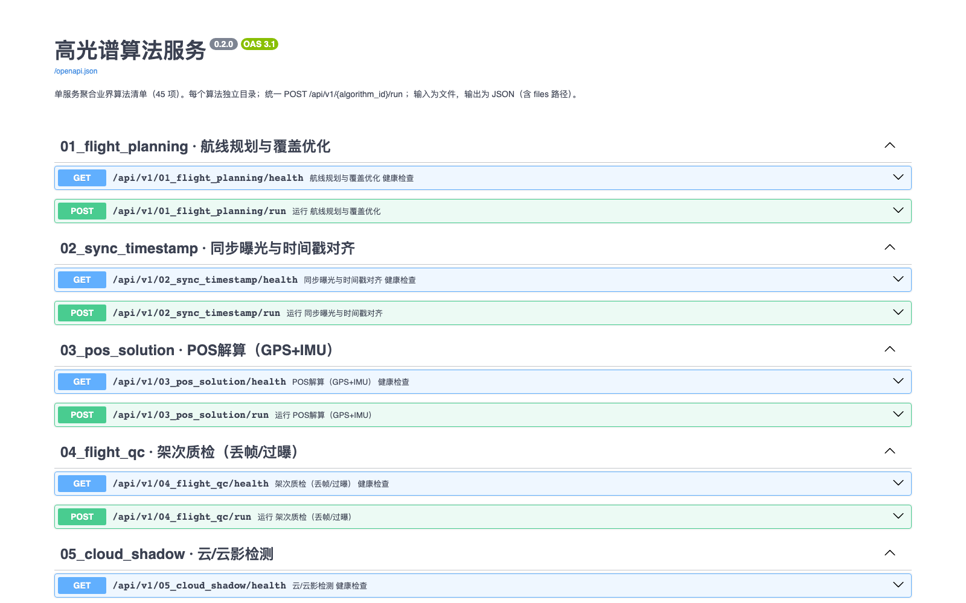
图 4 FastAPI Swagger 交互文档（本地真实服务）
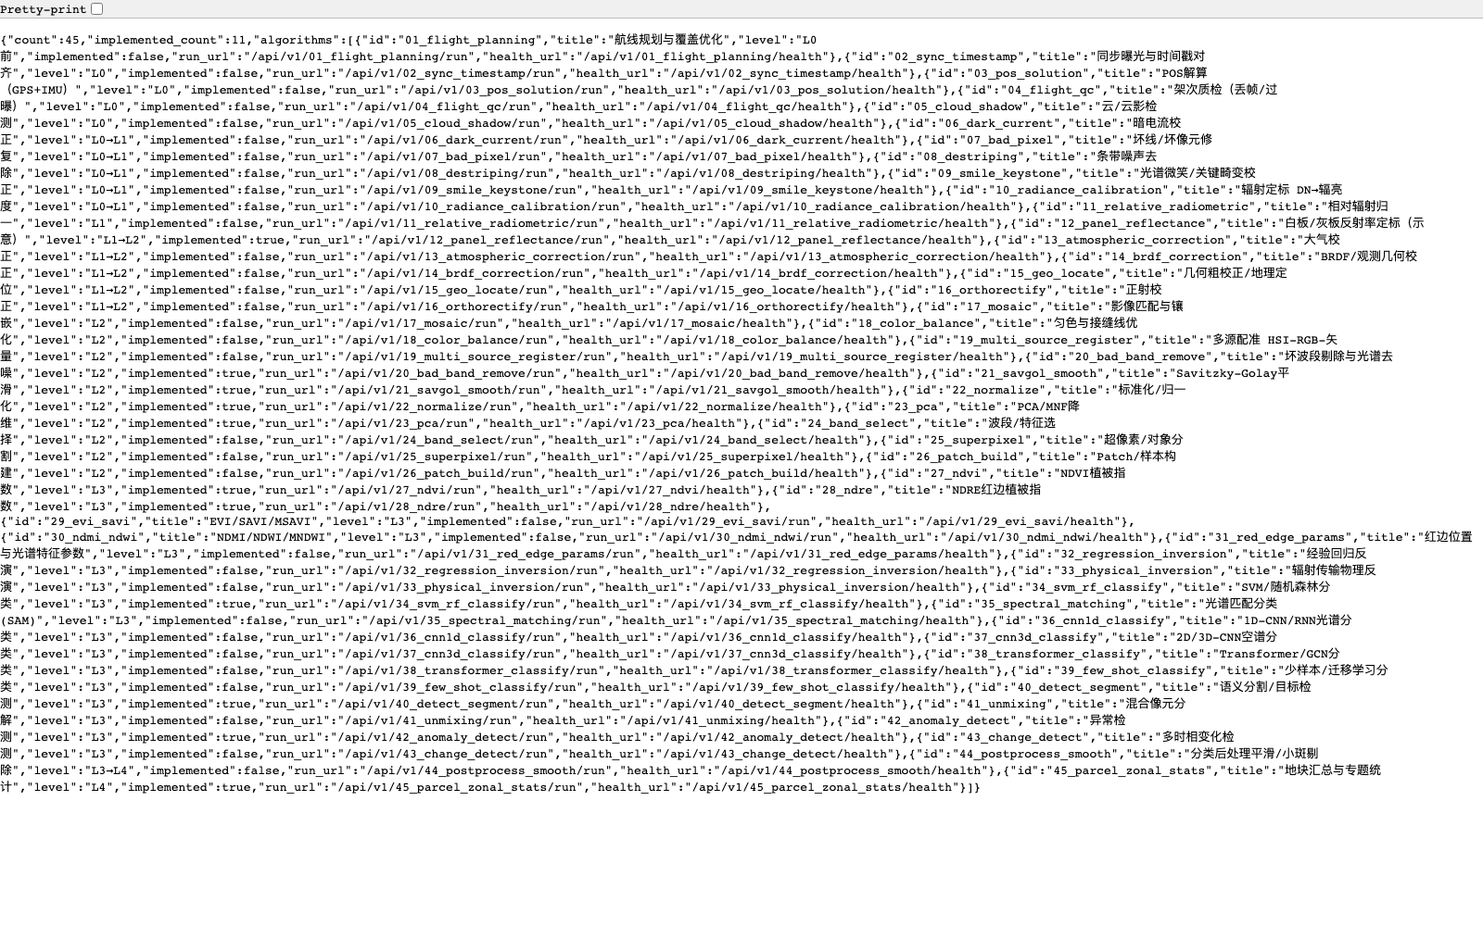
图 5 `/api/v1/algorithms` 55 项算法列表（本地真实响应）
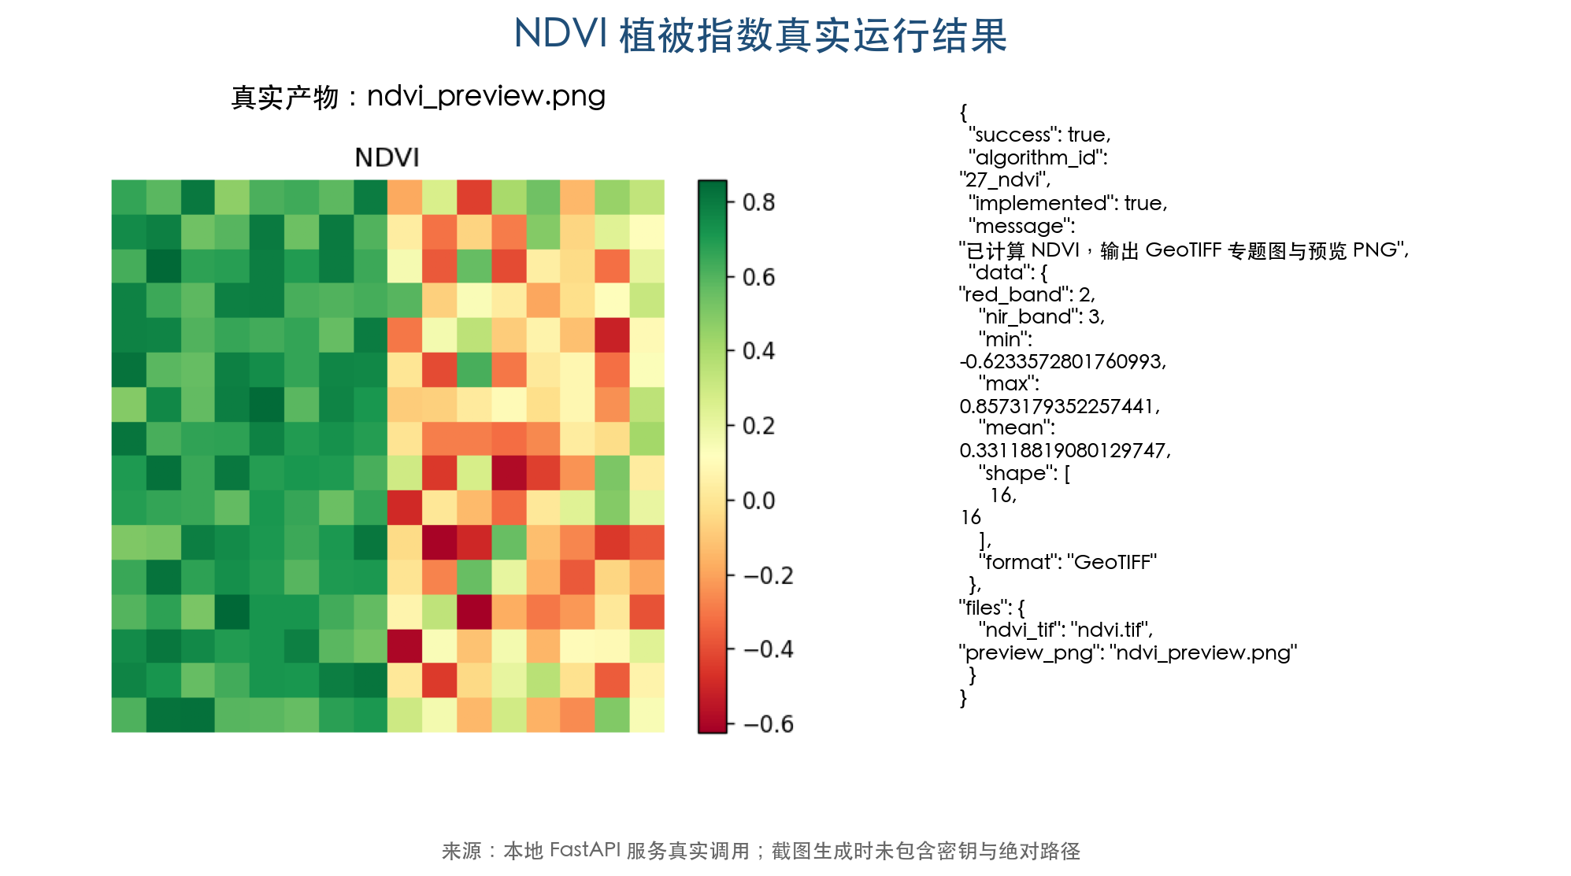
图 6 NDVI 算法真实调用与产物
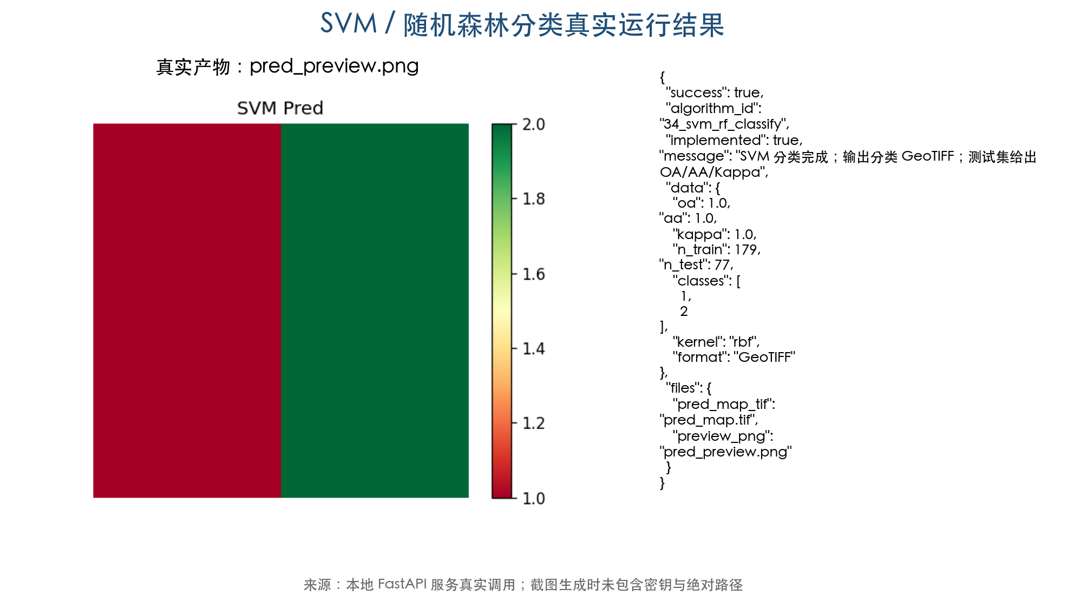
图 7 SVM/随机森林分类真实调用与产物
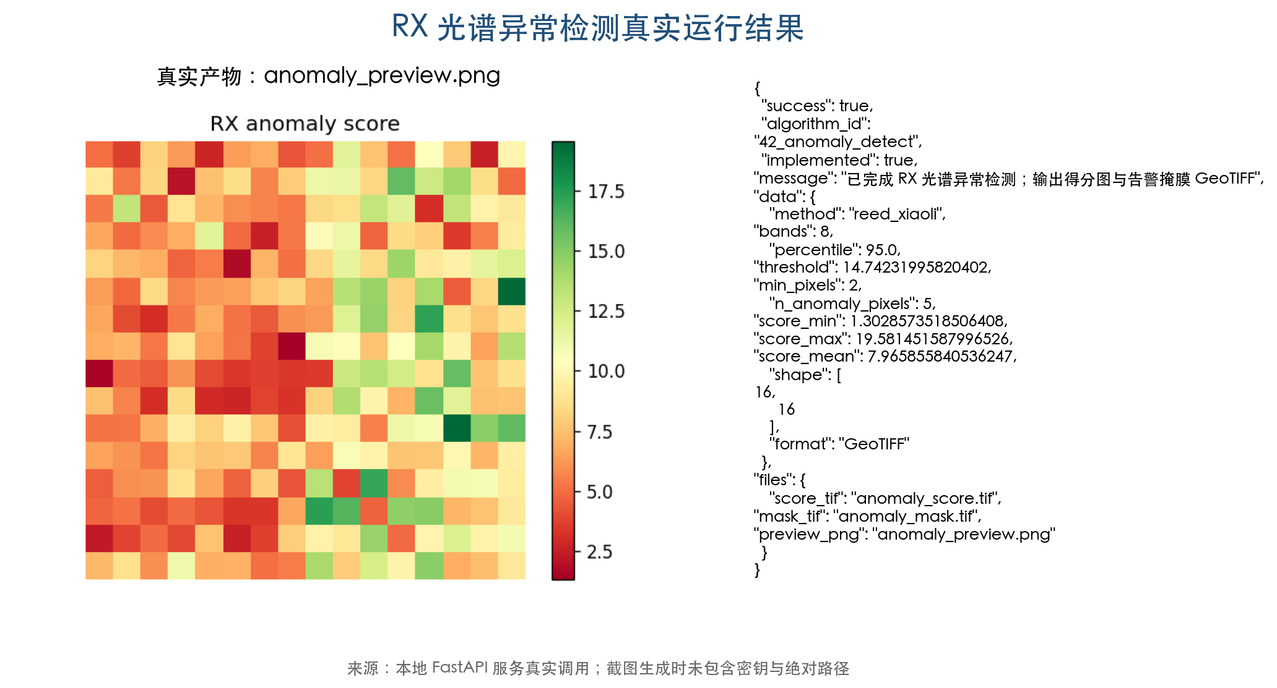
图 8 RX 异常检测真实调用与产物

七、生产化路线建议
第一阶段：加固 | 对现有 55 项补参数 Schema、真实样本、精度基线、异常码、单元/回归测试和性能测试。
第二阶段：高频补齐 | 优先实现 L2 清洗/特征与 L3 指数、变化检测、后处理等业务高频算法，形成可组合流水线。
第三阶段：重能力接入 | 正射、大气校正、镶嵌等采用成熟库或厂商 SDK；深度模型进入 GPU 异步服务与模型注册中心。
第四阶段：业务闭环 | 围绕地块、作物和任务组织 L4 报表、告警、复核、反馈与模型迭代，形成可量化业务价值。

八、附录：统一接口示例
服务地址：http://127.0.0.1:28800 交互文档：/docs 算法列表：/api/v1/algorithms
curl -X POST "http://127.0.0.1:28800/api/v1/27_ndvi/run" \
-F "file=@algorithms/27_ndvi/testdata/input.tif" \
-F 'params={"red_band":2,"nir_band":3}'
统一响应字段：success（调用是否完成）、algorithm_id（算法标识）、implemented（核心实现状态）、message（说明）、data（统计与指标）、files（产物路径/URI）。生产环境建议追加 trace_id、algorithm_version、duration_ms 与 warnings。

